Programare avansata pe obiecte – laborator 1

***Andreea Ciocan***

[*Andreea.ciocan@endava.com*](mailto:Andreea.ciocan@endava.com)

Limbajul Java prezinta urmatoarele **caracteristici**:

* Este un limbaj de programare orientat spre obiecte
* Este un limbaj portabil => independent de platforma
* Programele Java sunt interpretate => este utilizata o masina virtuala Java (JVM) care interpreteaza un cod compilat al programelor: *.java (fisier cod sursa) ---> javac (compilator) ---> .class (bytecode) ---> java (interpretor, emulator de cod bytecode = JVM) ---> OS (sistem de operare)*
* Este un limbaj case sensitive

# Structura fisier .java

1. Cand cream o clasa, fisierul .java are numele singurei clase publice din aceasta. O sa invatam mai tarziu mai multe despre modificatorii de access.
   1. **Class** e un cuvant cheie folosit pentru a define o clasa
   2. **Numele** pe care i-l dam clasei trebuie sa respecte urmatoarele reguli:
      1. Sa inceapa cu litera mare
      2. Nu poate incepe cu cifre, dar poate contine cifre
      3. Nu poate contine spatii si operatori (sau caractere speciale: #) iv. Nu pot fi folosite cuvinte cheie ale limbajului
2. Clasele Java sunt grupate in **pachete**. Declaratia de import ii spune compilatorului ce pachet sa caute pentru a gasi o clasa.
   1. Exista un pachet special **java.lang** care este importat automat.
   2. O buna practica este sa invatam sa folosim pachete care ne ajuta sa evitam conflicte si ne usureaza reutilizarea codului.
   3. Numele pachetelor trebuie sa fie lowercase; intre diferite pachete separarea se face cu .
3. Metoda principala – **main** – entry point al programului

|  |  |
| --- | --- |
| **Element** | **Unde se afla in fisier .java** |
| Package | Prima linie din fisier |
| Import | Dupa package |
| Class declaration | Dupa import |
| Fields/methods/blocks | Oriunde in clasa |
| Comentarii: **//, /**/, /\*\*** | Inainte si dupa package, inainte si dupa class, inainte, in si dupa metode |

Conventii nume fields/methods/parameters:

* Numele poate contine litere (mari sau mici), numere, $ sau _
  + Este best practice ca numele de variabile sa inceapa cu litera mica
  + Este best practice sa folosim camelCase: daca numele continue mai multe cuvinte, primul este cu litera mica iar urmatoarele cu litera mare • Nu pot fi folosite cuvinte cheie ale limbajului
* Atentie, Java este case sensitive!

**Var** – permite sa nu specificam un tip pentru variabile, acesta va fi automat alocat de compilator

[**https://dzone.com/articles/finally-java-10-has-var-to-declare-local-variables**](https://dzone.com/articles/finally-java-10-has-var-to-declare-local-variables) [**https://www.geeksforgeeks.org/var-keyword-in-java/**](https://www.geeksforgeeks.org/var-keyword-in-java/)

# Tipuri de date

Tipurile primitive

* byte, short, int, long, float, double, char, Boolean
* sunt alocate in zona de memorie de tip stiva
* <https://docs.oracle.com/javase/tutorial/java/nutsandbolts/datatypes.html>

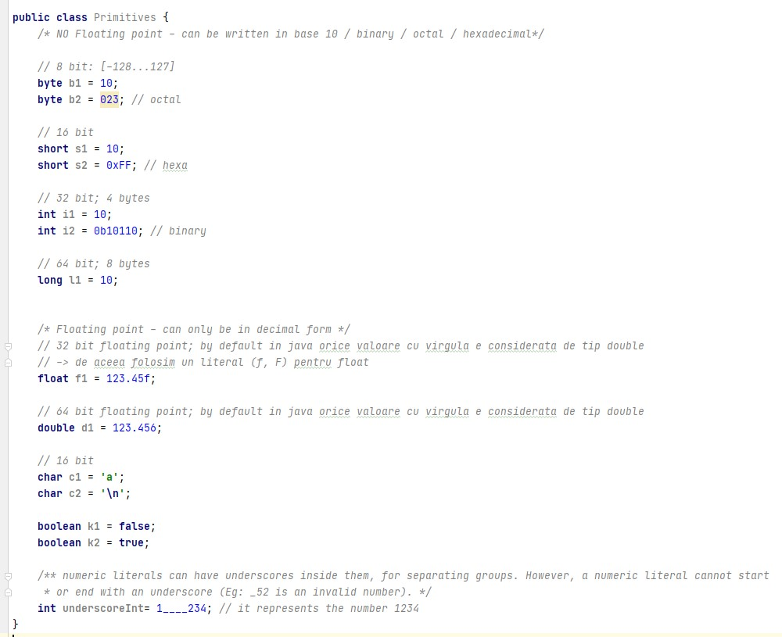

* valori default:

o byte/short/int – 0 o long – 0L

o boolean – false o char – ‘\u0000’

o float – 0.0f

o double – 0.0

* **Wrapper Classes** 
  + contin un set de metode utilitare
  + sunt folosite pentru a folosi primitivele pe post de obiecte, atunci cand este necesar

|  |  |
| --- | --- |
| **Primitiva** | **Wrapper Class** |
| byte | Byte |
| short | Short |
| int | Integer |
| long | Long |
| float | Float |
| double | Double |
| boolean | Boolean |
| char | Character |

* numim **auto boxing** cand trecem dintr-un tip de date primitive in clasa wrapper corespunzatoare - numim **unboxing** procesul invers

Tipuri de date referinta

* + tablouri, clase si interfete
  + alocate dinamic prin operatorul new in zona de memorie HEAP

# Operatori

Se clasifica in urmatoarele categorii (in ordinea precedentei):

1. Postfix increment si decrement: **expr++, expr--**
2. Prefix increment si decrement si unary: **++expr, --expr, +expr, -expr, ~, !**
3. Multiplicativi: **\*, /, %**
4. Aditivi: **+, -**, concatenare stringuri: **+**. Asociativitatea este de la stanga la dreapta!
5. Shiftare: **<<, >>, >>>**
6. Relationali: **<, <=, >, >=, instanceof**
7. Egalitate: **==, !=**
8. Bitwise AND (**&**)
9. Bitwise exclusive OR (**^**)
10. Bitwise inclusive OR (**|**)
11. Logical AND (**&&**)
12. Logical OR (**||**)
13. Ternary: x = (expression) **?** value if true **:** value if false
14. Asignare: **=, +=, -=, *=, /=, %=, &=, ^=, |=, <<=, >>=, >>>=**

# Instructiunile limbajului Java

1. **Decizionale** 
   1. If/else
   2. Switch (case)
      1. Valori acceptate: primitive (char, int, short, byte) si clasele wrapper asociate, enum, string
2. **Repetitive** 
   1. For/ for each
   2. While/do-while
      1. Do while mai intai executa body-ul metodei, apoi evalueaza conditia
3. **Salt** 
   1. Break
      1. Permite intreruperea unei bucle for/do-while/while sau iesirea din switch b. Continue

i. Permite trecea la urmatoarea iteratie a unui ciclu for/do-while/while, ignorand restul instructiunilor din iteratia curenta

# Tablouri

* Structura de date care contine mai multe valori
  + Putem avea tablouri de obiecte
  + Sau tablouri de tablouri
* Fiecare valoare poate fi accesata prin indice
* Lungimea este stabilita la momentul crearii si poate fi accesata prin variabila length care este de tip primitive int
* Elementele sunt numerotate de la 0 la n-1 unde n este numarul de elemente o Accesarea unui element in afara limitelor va genera o exceptie in timpul rularii, ArrayIndexOutOfBoundsException
* Clasa java.util.Arrays ofera metode utile in lucrul cu vectori o Sort -> sorteaza descendent
  + Equals -> testarea egalitatii valorilor a 2 vectori (acelasi numar de elemente si pentru fiecare indice valorile corespunzatoare din cei doi vectori sunt egale)
  + binarySearch -> cautarea binara a unei anumite valori o alte metode: <https://docs.oracle.com/en/java/javase/11/docs/api/java.base/java/util/Arrays.html>

# Exercitii

1. Scrieti un program care sa afișeze toate numerele pare din intervalul [0,n], unde n este un numar citit de la tastatura.
2. Scrieți un program care sa compare doua numere a și b citite de la tastatura si sa afiseze numarul mai mare.
3. Scrieți o metoda care sa calculeze factorialul unui numar n citit de la tastatura.
4. Fiind dat un numar n, scrieti o metoda care insumeaza toti multiplii de 3 si 5 pana la n (inclusiv).
5. Cititi de la tastatura n numere. Elementele citite vor fi organizate in doi vectori diferiti, in functie de paritate (de ex: elementele pare in vectorul x, iar cele impare in vectorul y).
6. Cititi de la tastatura n note, numere intregi, intr-un vector. Cand cititi valoarea -1 de la tastatura, citirea notelor se opreste si programul afiseaza media acestora.
7. Sa se afiseze al n-lea termen din seria Fibonacci, unde n este citit de la tastatura.